107學年度國教署前導學校計畫
跨領域素養導向課程設計初階工作坊(5月份)實施計畫
壹、依據：
依據106年8月21日臺教授國部字號1060078274號函修正之「高中優質化輔助方案」
辦理。
貳、目的
一、協助學校了解並掌握十二年國民基本教育課程綱要精神、內容及課程教學的改變。
二、強化高中課程與教學革新動能，促發高中學校教師精進能量。
三、增進教師發展素養導向課程發展之能力，落實｢以學習者為中心」課程理念。
參、辦理單位
  - 主辦單位：教育部國民及學前教育署
  - 承辦單位：國立臺灣師範大學
肆、研習時間及地點：
一、時間與地點：
研習名稱 | 日期 | 地點 | 參與對象 | 課程內容
跨領域素養導向課程設計初階工作坊  (全國場) | 108年05月08日(三) | 羅東高中 | 基隆、宜蘭、花蓮、臺東區域高中學校 | 請參附件一

伍、參加人員：
一、全國高中學校，每場限額30名。
二、此研習為高中學校素養導向課程發展種子教師之培養，希望協助學校素養導向課程發展之推動，歡迎各校有意願之老師團隊報名參與(請勿推派實習老師參加)。
三、請各區域以參與對象為該區域學校為主之場次報名參與。若原區域之學校未參與額滿，則開放跨區參與。
四、為考量工作坊品質的需求及資源的充分使用，參與者須自行登記公(差)假及課務排代，且先確認無課務安排，再行報名。
1.若已錄取，除替換學員及重大變故之外，恕無法同意接受取消錄取。
2.請於工作坊一星期前致電或信件告知並提供理由(除臨時事件)。
3.承辦單位會視提供之理由評估，若請假時程已過或理由不充足，恕無法同意接受取消錄取；若執意要取消錄取，將會影響貴校後續相關工作坊之錄取次序。
4.因事前告知需先確認無課務安排再行報名，故課務排代問題無法視為取消錄取或是請假之理由。
5.請老師務必出席及全程參與，若缺席或早退者，將會影響貴校後續相關工作坊之錄取次序。
六、若該場報名人數少於25人，此場將取消辦理。
七、若該場參與人數過多，主辦單位保有調整參與場次之權利。
陸、報名方式：線上網路報名
一、報名網址： https://forms.gle/5u8dbGgW9rpqQ99Y9
(建議以Chrome系統複製貼上網址開啟，相關報名問題請洽詢台師大高中優質化跨領域素養導向課程設計工作坊助理潘芷薇小姐 02-2343-5570 40302052E@gapps.ntnu.edu.tw)
二、報名時間：108年04月11日(四)上午9:00至108年04月22日(一)下午5:00。
三、為鼓勵學校團隊共備動能，報名錄取名單將考量報名順序為優先錄取。
四、錄取名單公告時間: 108年04月23日(二)將公告於教育部高中優質化輔助方案資訊網(https://saprogram.info/) 或email通知團隊成員。
柒、全程參加本研習人員，核給研習時數6小時。
捌、交通資訊：請參附件各場課程內容備註
玖、經費：
一、本案所需經費由主辦單位所委辦之優質化、前導計畫或其他相關經費項下支應。
二、請予以出席人員公(差)假登記及課務排代，並依規定由服務學校支給差旅費。
拾、課程內容：請參閱【附件】。
本計畫如有未盡事宜，將另行補充公告知，更多有關高中優質化訊息，參考高中優質化輔助
方案資訊網(https://saprogram.info)。

附件一
107學年度國教署前導學校計畫
跨領域素養導向課程設計初階工作坊(全國場)課程內容
時間:108年05月08日(三)
地點: 國立羅東高級中學教資館四樓研習廳
(26542宜蘭縣羅東鎮公正路324號)
時間 | 內容 | 主持人/主講人
08:40-09:00 | 報到 | 羅東高中團隊
09:00-09:10 | 開幕式 | 愛思客團隊
09:10-09:30 | Check in(I)
09:10-11:10 | 影片引導討論
11:10-12:10 | 核心問題引介與實作
12:10-13:10 | 午餐
13:10-14:10 | 素養課程設計思考練習（腦力激盪） | 愛思客團隊
15:30-15:40 | 休息
15:40-16:00 | 素養課程設計實作練習與成果發表 | 愛思客團隊
16:00-17:00 | 素養課程設計實作發表與回饋分享
17:00~ | 賦歸 | 羅東高中團隊
交通資訊和校園地圖：
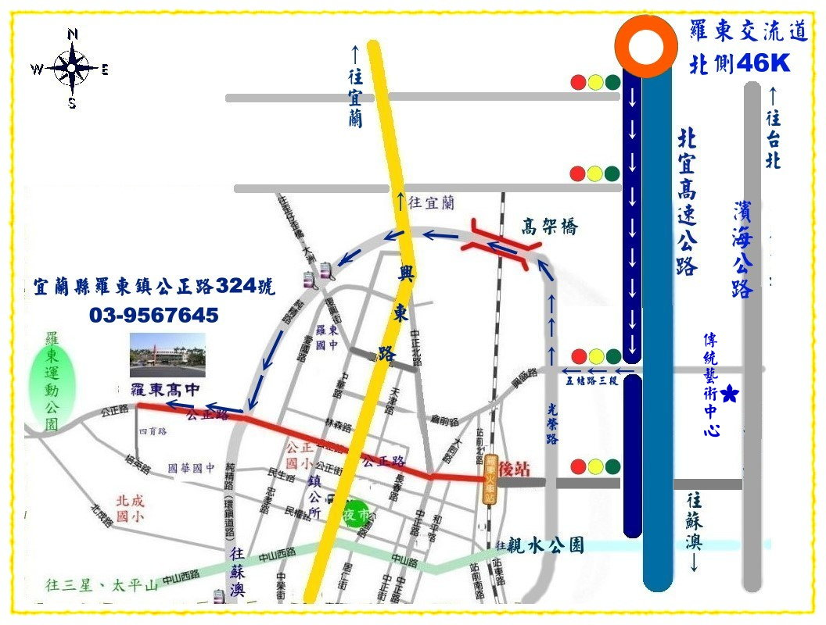
走國道5號北宜高速公路經雪山隧道到羅高
1.出雪隧往南行→自羅東五結三星交流道下→ 續南行到第三個紅綠燈右轉五結路三段西行。
2.西行約1公里至五結路三段和光榮路交叉口右轉羅東光榮路(東側環鎮道路)順著道路過高架橋→續往前行純精路(西側環鎮道路)至公正路右轉約500公尺即抵達本校。
